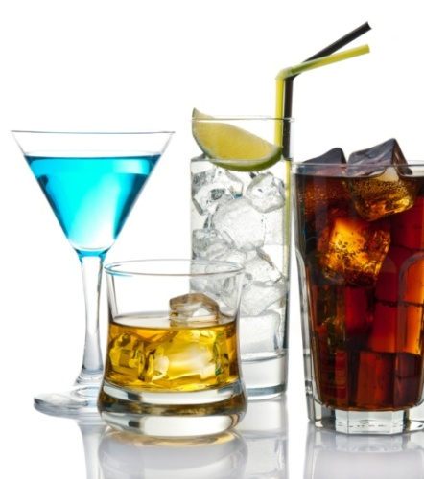
МАОУ-СОШ № 2
Алкоголь –
опасный яд!

Дорогой друг! Ты, скорее всего, уже давно считаешь себя взрослым. А это значит, что пора по-взрослому взглянуть на некоторые вещи. Наверно, тебе известно, какую большую проблему представляет алкоголизм и все, что с ним связано. И все-таки некоторые считают, что алкоголь – это не такая уж большая беда, если принимать его в небольших количествах. Здесь мы попытаемся объяснить, почему это не так.

ЧТОБЫ ПОЛУЧИТЬ ВРЕД ОТ АЛКОГОЛЯ, НЕ ОБЯЗАТЕЛЬНО СТАНОВИТЬСЯ АЛКОГОЛИКОМ

К сожалению, к плачевным результатам приводит не только систематическое (регулярное), но и эпизодическое (время от времени, случайное) употребление спиртного.
- Раннее приобщение к алкоголю в 4-5 раз повышает риск алкоголизма в будущем, нарушает умственное и физическое развитие, снижает способность к обучению.
- Даже при однократном употреблении спиртное способно изменять поведение, снижать критику к собственным высказываниям и действиям, повышать уровень агрессии – в этом причина многих, в том числе тяжких, преступлений.
- Даже небольшие дозы спиртного резко снижают точность и скоординированность движений, концентрацию внимания, скорость реакции – это нередко приводит к ДТП, несчастным случаям в быту и на производстве.
- От употребления даже небольших доз алкоголя страдает головной мозг и другие органы – печень, желудок, сердце, почки.
- Алкоголь (этиловый спирт) легко проникает из крови будущей матери в организм еще не рожденного ребенка и может вызвать у него серьезные отклонения в развитии.
РАСПРОСТРАНЕННЫЕ ЗАБЛУЖДЕНИЯ

Скорее всего, ты не раз слышал эти утверждения, с помощью которых некоторые взрослые пытаются оправдать употребление спиртного. Наука давно их опровергла.

МИФ: «Малые дозы алкоголя помогают бороться с атеросклерозом и предотвращают инфаркт».

ПРАВДА: по последним данным, алкоголь не оказывает защитного действия на кровеносные сосуды, и напрямую повреждает сердечную мышцу.

МИФ: «Чтобы не пьянеть, надо просто получше закусывать».

ПРАВДА: на деле пищевой ком в желудке служит «накопителем» для алкоголя, наступление опьянения оттягивается, а доза потребляемого алкоголя растет (вплоть до смертельной).

МИФ: «Алкоголь согревает».

ПРАВДА: это опасное заблуждение, которое многим стоило жизни: алкоголь лишь расширяет поверхностные кожные сосуды, создавая ощущение тепла и увеличивая теплоотдачу, к тому же пьяный человек легко теряет контроль над ситуацией, рискуя заснуть в сугробе и получить отморожения, заболеть, а то и замерзнуть насмерть.

МИФ: «Алкоголь полезен для здоровья, иначе его не включали бы в состав лекарственных средств».

ПРАВДА: алкоголь в составе лекарств выполняет роль антисептика, растворителя, консерванта, пеногасителя, но, учитывая его отравляющее действие, в современных лекарствах стараются искать ему замену.

МИФ: «Потребление крепкого алкоголя на регулярной основе – давняя, многовековая российская традиция».

ПРАВДА: на самом деле, наши предки не имели традиции регулярного употребления спиртного, а бытовое пьянство на Руси всегда активно порицалось.

Производители алкогольных напитков очень заинтересованы в получении прибыли, а значит, им нужен постоянный приток новых покупателей. Для этого изготавливаются «легкие» алкогольные напитки в красочных банках, культивируется мода на распитие пива и слабоалкогольных коктейлей.
Молодые люди часто видят это по телевизору, в кино, в интернете, поэтому создается впечатление, что так поступать – абсолютно нормально. Такие коктейли содержат различные добавки, улучшающие запах и вкус, что позволяет преодолеть естественное отвращение, возникающее при первой пробе. Такое развлечение перерастает сначала в привычку, а потом – и в настоящую зависимость, которая и называется алкоголизмом.

НЕ ПОЗВОЛЯЙТЕ СЕБЯ ОБМАНУТЬ!
АЛКОГОЛЬ В ЛЮБОЙ УПАКОВКЕ – ЭТО ВСЕГДА ЯД.

г.Тавда,2023г

